 |  |  | بسمه تعالي
مدت امتحان: 120 دقيقه |  | ساعت شروع : 8صبح | نيمسال: دوم | رشته: رياضي و فيزيك | پايه : يازدهم | سوال هاي امتحان : فيزيك 2
تعداد صفحه: 4 صفحه | تاريخ امتحان : |  | دوره ي دوم متوسطه |  |  | نام و نام خانوادگي:

نمره | سوالات www.elmgram.ir | رديف
1 | درستي و نادرستي جملههاي زير را تعيين كنيد و در پاسخ برگ بنويسيد.  الف-رسوب دهندهي الكتروستاتيكي دود و غبار را از گازهاي زائدي كه از دودكش كارخانهها بالا ميآيد، جدا ميسازد.  - اگر دو سر يك مولد را به دو سر يك ولتسنج وصل كنيم، عددي كه ولتسنج نشان ميدهد صفر خواهد بود.  پ-ميدان مغناطيسي سيملولهي بدون هستهي آهني، قويتر از ميدان مغناطيسي سيملولهي با هستهي آهني است.  - مقدار انرژي ذخيره شده در ميدان القاگر با مجذور جريان گذرنده از آن متناسب است. | 1
1/25 | در عبارتهاي زير،كلمه مناسب را انتخاب و به پاسخنامه انتقال دهيد.  الف- دريك (رسانا- ني مرسانا) ،بار داده شده به جسم در سطح خارجي جسم توزيع ميشود .  ب-قاعده ي انشعاب جريانها در يك مدار الكتريكي مبتني بر قانون پايستگي( بار- انرژي) است.  پ- اغلب از (ترميستور- LED ) به عنوان حسگر دما در مدارهاي حساس به دما استفاده ميشود .  - اگر جريان ها در دو جهت مخالف از دو سيم موازي بگذرند، نيروي بين آنها (رانشي – ربايشي) است.  - براي انتقال توان الكتريكي در فاصلههاي (دور- نزديك) از ولتاژهاي بالا و جريانهاي كم استفاده كنيم . | 2
1 | دي الكتريكي را ميان صفحههاي يك خازن پرشدهاي كه از باتري جداست، وارد ميكنيم. خانههاي خالي جدول زير را با يكي از كلمههاي (كاهش- ثابت- افزايش) پركنيد.  ت- انرژي ذخيره شده در خازن پ- ظرفيت خازن ب- بار خازن الف- ولتاژ خازن | 3
1 | 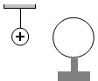  يك كره ي فلزي بدون بار را كه پايه ي عايق دارد به يك آونگ الكتريكي باردار با بار مثبت نزديك مي كنيم. چه اتفاقي رخ مي دهد؟ | 4
1 | الف- ديود چيست؟ ب-در كدام شكل با بستن كليد ،LED روشن م يشود؟  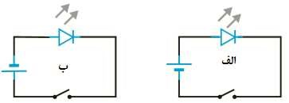 | 5
 | ادامه سوالات در صفحه ي دوم

نمره | صفحه ي دوم | رديف
1 | مقاومت بر حسب شدت روشنايي براي يك ^{LDR} به صورت مقابل است.  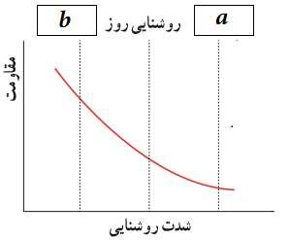  الف- به جاي a و b داخل كادرها، عبارت مناسب بنويسيد.  ب- دو مورد از كاربرد LDR را نام ببريد. | 6
1/25 | در نقشه ي مفهومي رو به رو ,خانه هاي خالي را كه با حروف مشخص شده اند كامل كنيد.  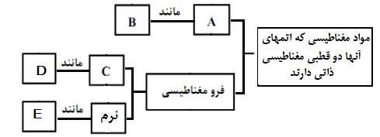 | 7
0/75 | سه ذره بار هنگام عبور از يك ميدان مغناطيسي مسيرهايي مطابق شكل زير مي پيمايند.  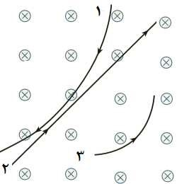  نوع بار ذرات را مشخص كنيد. | 8
1 | الف-كدام باتري را در مدار شكل( الف) قرار دهيم تا آهنرباي ميله اي آويزان شده از طرف سيملوله دفع شود؟ دليل انتخاب خود را توضيح دهيد.  ب- در شكل (ب) ميدان مغناطيسي درون و بيرون يك حلقه حامل جريان نشان داده شده است. جهت جريان را در اين حلقه تعيين كنيد .  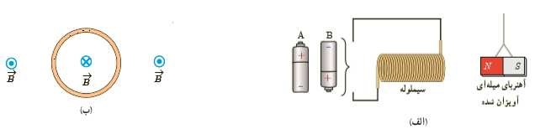 | 9
 | ادامه سوالات در صفحه ي سوم

نمره | صفحه ي سوم | رديف
1/25 | الف قانون القاي الكترومغناطيسي فارادي را بيان كنيد.  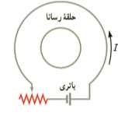  ب- با ذكر دليل توضيح دهيد اگر در مدار شكل زير مقاومت رئوستا را كاهش دهيم جريان القايي در حلقه رساناي داخلي در چه جهتي ايجاد ميشود؟ | 10
1 | 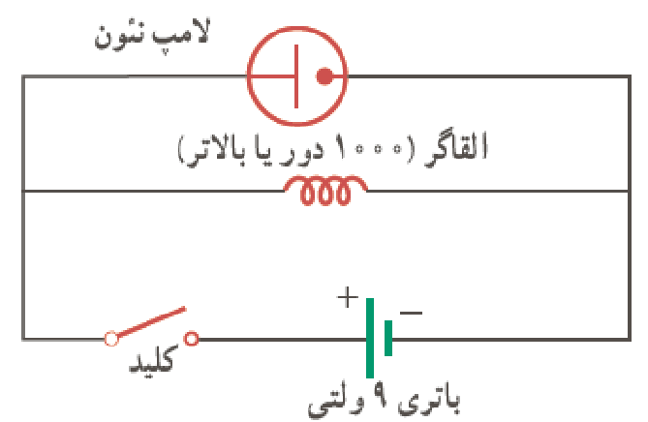  شكل مقابل ,مربوط به يك ازمايش است.  الف)اين آزمايش براي نشان دادن كدام پديدهي فيزيكي انجام ميگيرد؟ ب)وقتي كليد را باز ميكنيم،لامپ ابتدا پر نور و سپس خاموش ميشود .  علت را توضيح دهيد. | 11
1/75 | 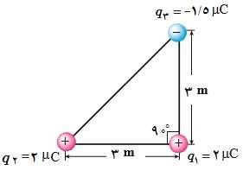  سه ذره ي باردار مطابق شكل روبهرو در سه رأس مثلث قائمالزاويهاى ثابت شدهاند .نيروي الكتريكي خالص وارد بر بار واقع در راس قائمه را به دست آوريد و اندازهي اين نيرو را محاسبه كنيد. | 12
1/5 | يك لامپ سه راهه ي ^{V} 200 كه دو رشته فيلامان دارد، مطابق شكل براي كار در سه توان مختلف ساخته شده است.  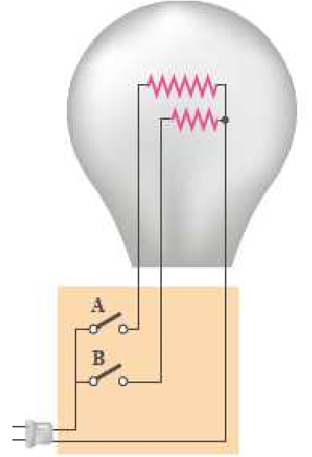  كمترين وبيشترين توان مصرفي اين لامپ به ترتيب W 0/40 و W 061 است.  الف- مقاومت معادل لامپ را در بيشترين حالت توان بيابيد.  ب- مقاومت هر يك از رشته ها را محاسبه كنيد. | 13
1/25 | 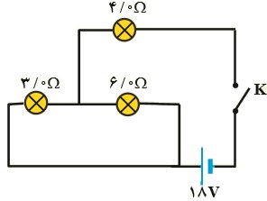  در شكل زير، انرژي مصرف شده در لامپ با مقاومت 0/4 اهم را در مدت زمان 5 ثانيه براي حالتي كه كليد بسته باشد بهدست آوريد. | 14
 | ادامه سوالات در صفحهي چهارم
نمره | صفحه ي چهارم | رديف
1 | 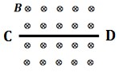  مطابق شكل روبرو يك ميلهي مسي به طول50 سانتيمتر در يك ميدان مغناطيسي يكنواخت به شدت 2/0 تسلا قرار دارد. اگر نيروي الكترومغناطيسي وارد برسيم 2/0 نيوتن و رو به بالا باشد، جريان عبوري از اين سيم چند آمپر و در چه جهتي است؟ | 15
1 | از سيمي به طول 8/62 متر پيچه اي به شعاع 10 سانتيمتر ساختهايم و از آن جريان 10 آمپر عبور ميدهيم. شدت ميدان مغاطيسي در مركز پيچه و روي محور آن را بر حسب تسلا محاسبه كنيد. µ⁼12/5×10^{−7 T.m}_{A} | 16
1 | حلقه اي به قطر 20 سانتيمتر در يك ميدان مغناطيسي يكنواخت طوري قرار دارد كه خطوط ميدان بر سطح حلقه عمود است. اگر مقاومت الكتريكي حلقه 3/0 اهم باشد، محاسبه كنيد ميدان مغناطيسي با آهنگ چند تسلا بر ثانيه تغيير كند تا جريان 2/0 آمپر در حلقه القا شود. (3≈π) | 17
1 | شكل رو به رو نمودار جريان متناوب سينوسي را نشان ميدهد كه يك مولد جريان متناوب ايجاد كرده است. معادلهي جريان بر حسب زمان را بر حسب يكاهاي ^{SI} بنويسيد .  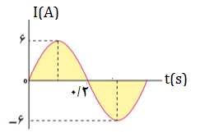 | 18
20 | موفق و پيروز باشيد

سئوالات | رديف
الف- درست ب- نادرست پ- نادرست ت- درست (هر مورد 25/0) | 1
الف- رسانا ب- بار پ- ترميستور ت- رانشي ث- دور (هر مورد 25/0) | 2
الف- كاهش ب- ثابت پ- افزايش ت- كاهش (هر مورد 0/25) | 3
بارهاي منفي كرهي فلزي به سمت آونگ حركت ميكنند و در سمت چپ كره جمع ميشوند (25/0) و بارهاي مثبت در سمت راست كره باقي ميمانند(25/0) و به دليل جاذبه ي بين بارهاي مخالف (25/0)، آونگ به سمت كره جذب ميشود (25/0). | 4
الف- تعريف ديود (75/0) ب-در شكل الف (25/0) | 5
الف- ª- نور آفتاب (25/0) b - تاريكي (25/0) ب- چشمهاي الكترونيكي- دزدگيرها يا . . . (هر مورد 25/0) | 6
A- پارامغناطيس (25/0) ^{B}- آلومينيم يا . . . (25/0) C- سخت (25/0) D- فولاد يا . . . (25/0) ٍE - آهن يا . . . (25/0) | 7
1- منفي 2- خنثي 3- مثبت (هر مورد 25/0) | 8
الف-باتري ^{B} (25/0)، با توجه به جهت جريان در سيملوله، سمت راست سيملوله قطب ^{N} مي شود و آهنرباي آويزان را دفع مي كند (5/0).  ب- ساعتگرد (25/0) | 9
الف بيان قانون (5/0)  ب) با كاهش مقاومت رئوستا جريان در مدار افزايش (25/0) و شار مغناطيسي گذرنده از حلقهي رساناي داخلي افزايش مي يابد (25/0) بنابراين جهت جريان القايي در حلقهي رساناي داخلي ساعتگرد خواهد بود (25/0). | 10
الف) اثر خودالقاوري (25/0)  ب)وقتي كليد را باز ميكنيم جريان در مدار تغيير (كاهش) مييابد (25/0) و باعث تغيير شار در سيملوله ميشود (25/0). بنا به قانون لنز يك جريان القايي در مدار به وجود ميآيد كه باعث پرنور شدن لامپ ميشود(25/0). | 11

F21 = k 22 1 =9 10× 9 2 10× −6)(2 102× −6) =4 10× −3N (0 5/ ) q q (  r₂₁ ( )3  31 = k q q32 1 = × 9 (1 5 10/ × −6)(22 10× −6) =3 10× −3N (0 25/ )  F9 10  r₃₁ ( )3  F_{T} = + =F₂₁ F₃₁ (4×10⁻³N)i+(3 10× ⁻³N)j (0 5/ )  F_{T} = F₂₁²+F₃₁² = 16 9 10+ × ⁻³ =5 10× ⁻³N (0 5/ ) |  |  | 12
 | الف- در بيشترين حالت توان بايد مقاومت ها موازي باشند: |  | 13
1 = +1 1 →  RT R1 R2 | R RT = min = V2 = (200)2 = Ω250 P_{max} 160 | ( /0 5)ب-
(V)² (200)²  R R₁= _{max} = = =1000Ω (0 5/ )  P_{min} 40  1  = 1 − =1 1 − 1 = 3 Ω →−1 R2 = Ω333  R₂ R_{T} R₁ 250 1000 1000 |  | (0 5/ )
R′ = 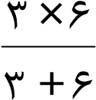 = Ω2 (0 25/ )  R_{T} = 2 4 6+ = Ω (0 25/ )  V  I_{T} = = ¹⁸ = 3A (0 25/ )  R_{T} 6  U = RI t² = 4 9 5 180× × = J (0 5/ ) |  |  | 14
F = IlBsin θ (0 25/ )  = I×0 5 0 2/ × / → =I 2A (0 5/ )  0 2/ |  | جريان از C به D (25/0) | 15
L  N = = ^{62 8/} ₋₂ =100 (0 5/ )  2πR 2 3 14 10 10× / × ×  µ0NI = 12 5 10/ × −7 × ×−1100 10 = 6 25 10/ × −3 T  B =  2R 2 10× |  | (0 5/ ) | 16
A =πr² =3 10× ⁻²m² (0 25/ )  N ∆φ N ∆B  I =− = Acosθ (0 5/ ) R ∆t R ∆t  0 2/ = 1 × ×3 10−2 ∆B →∆B =2T (0 25/ )  0 3/ ∆t ∆t s |  |  | 17
T  =0 2/ → =T 0 4/ s (0 25/ )  2  ω= =^{2π π2} =5π (0 25/ ) T 0 4/  I = I sin_{m} ωt → =I 6sin5πt (0 5/ ) |  |  | 18
موفق و پيروز باشيد

